기업분석/업계분석 가고자 하는 희망업계의
**게시판에 올릴때는 기업마다 한개씩 올려주세요 (1 번~6 번) **7 번은 따로 올려주세요
1. 주요기업 리스트 각 기업의 사업 summary 작성 (3 개회사이상)
예 : 어떤 비지니스를 하는지, 업계 쉐어는 어느 정도인지, 매출은 어느정도인지, 기타등등

Hennge - Hennge One이라는 클라우드 서비스의 보안 솔루션을 주력 상품으로 하고 있습니다. 클라우드 시큐리티 시장에서 쉐어가 1위이고(어느 정도인지는 자료에도 안나와 있어서 잘 모르겠습니다.) 2023년 4분기 기준 매출이 약 67억엔입니다. 1996년에 설립했으며 2023년 4분기 기준 사원수는 283명입니다.

2. 주요기업의 연간 결산서 2 년분 찾아오기 (pdf 파일) (3 개회사이상)
연간 결산서 2023-q1.pdf~연간 결산서 2024-q2.pdf
3. 주요기업의 사업보고서 또는 회사 중장기 사업계획서 찾아오기(3 개회사이상)
사업보고서 2023-q4.pdf
4. 주요기업의 회사 비젼 또는 이념 경영자의 인사글 찾아오기(3 개회사이상)

Hennge –
私たちは1996年の創業以来、時代に合わせて事業領域を変化させながら、新技術と現実の業務の間のギャップを埋めるソリューションを企業向けに提供する「テクノロジーの解放 (Liberation of technology)」を実現し続けております。

一方で、世界中どこからでもアクセス可能になるという側面から生まれるセキュリティ面でのリスクを受容できず、 SaaSを円滑に導入できないといった問題も見られます。

近年、わが国では企業におけるSaaSの導入が進んでおりますが、その背景にはSaaSの機能・性能面の利点に加え、場所や時間に縛られない機動的な働き方を実現可能にするという性質が、日本経済が直面している労働力不足や、低労働生産性の問題を解決しうるとの期待があります。

私たちは、企業に対し、IDaaSを中心とするクラウドセキュリティサービスである「HENNGE One」を提供することで上記の問題を解決し、企業におけるSaaSの導入の推進や、労働生産性の向上に貢献するとともに、持続的な収益成長を目指します。

私たちは、驚くべきスピードで変化・発展し続けるITが、今後も企業に価値をもたらし続けると信じています。当社グループは、 今の事業成長を加速させるだけでなく、次の「テクノロジーの解放 (Liberation of technology)」を探すべく自ら新技術に挑戦し続けることで、株主価値及び企業価値の最大化を図り、また社会の変化を促すことで、人類の発展に寄与できる企業となりたいと考えています。

株主・投資家の皆さまにおかれましては、今後とも当社グループへのより一層のご支援とご鞭撻を賜りますよう、よろしくお願い申し上げます。

5. 주요기업의 평판 찾아보기 (스크린샷) (3 개회사이상)

Hennge –
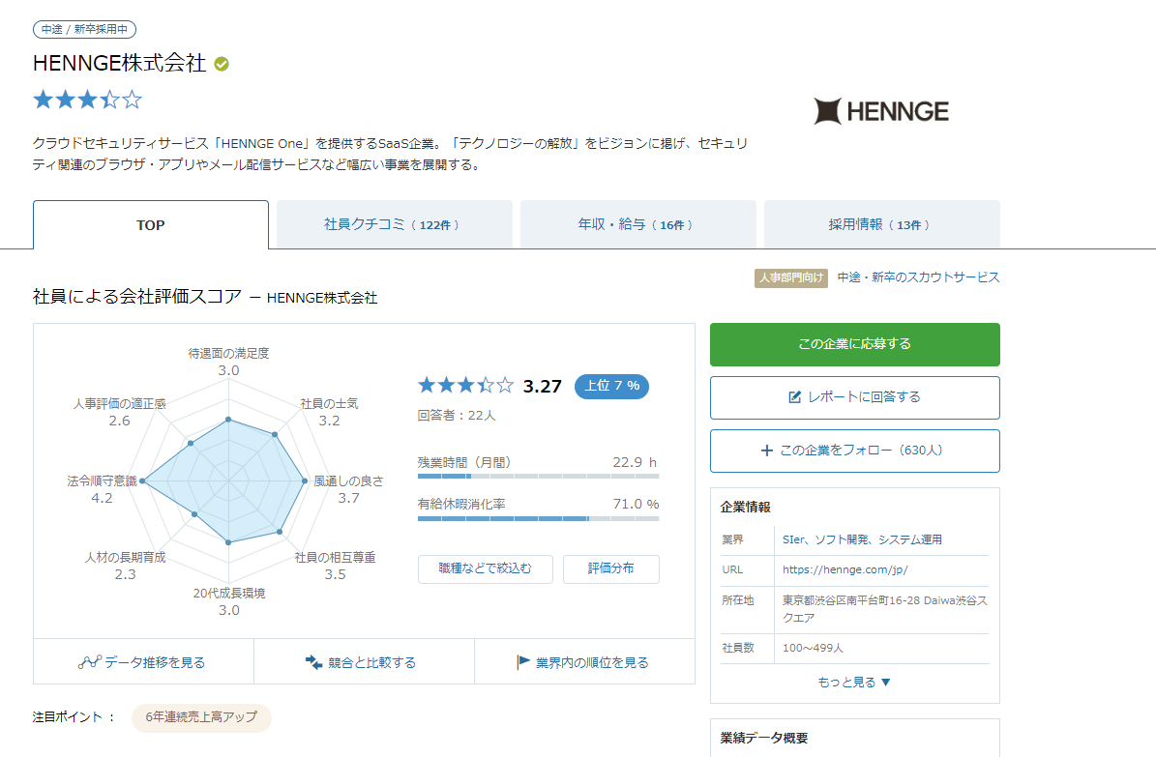
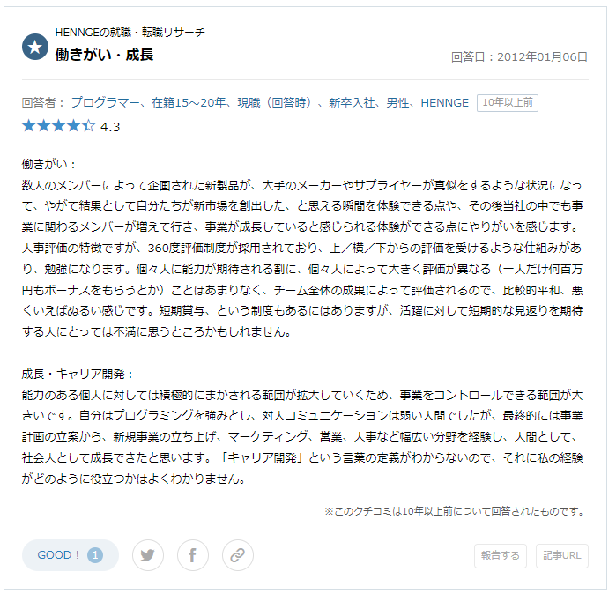

6. 작년(이번년도) 주요기업 신입공고 내용 찾아보기 (스크린샷) (3 개회사이상)
-Hennge
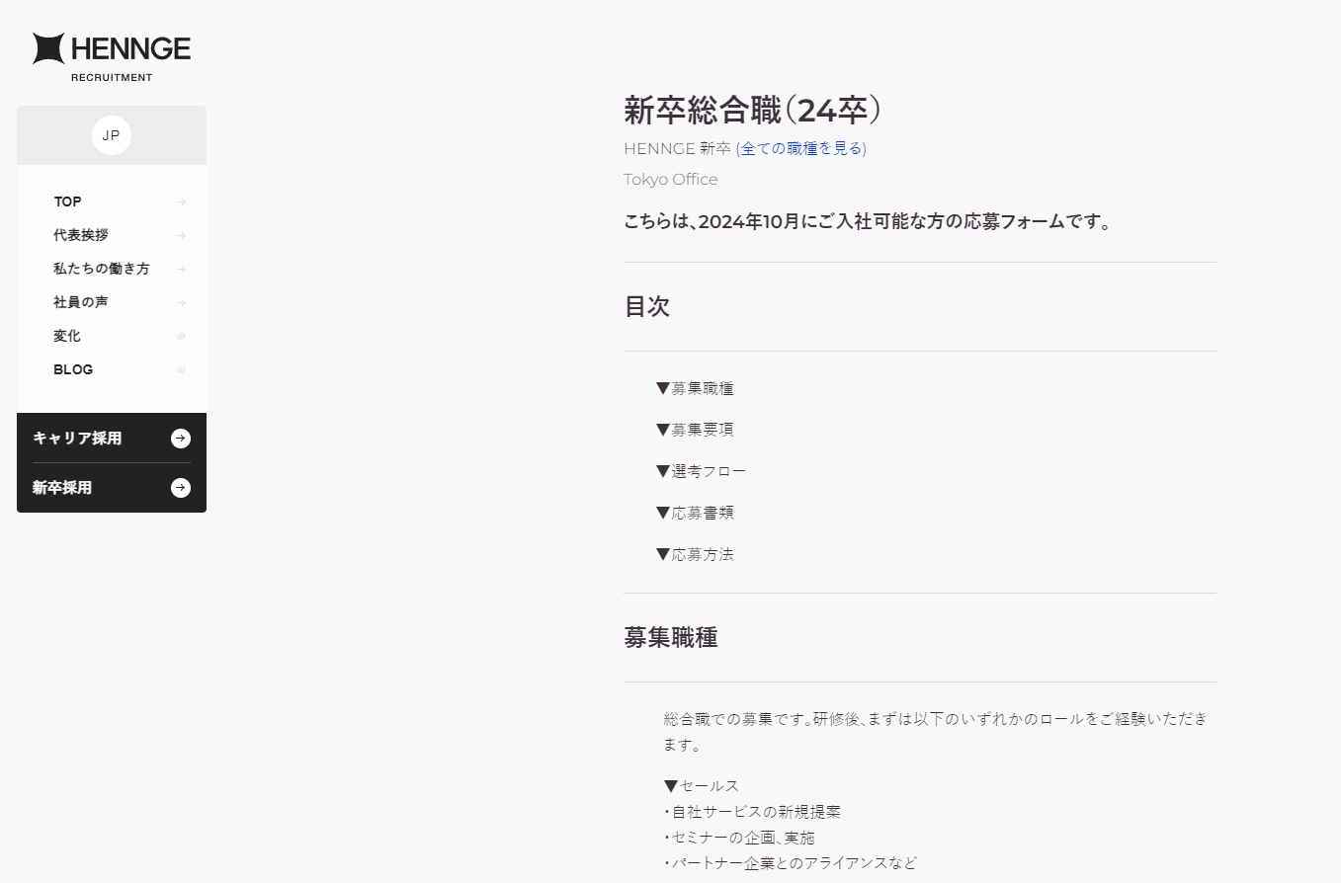
https://recruit.hennge.com/new-graduates/apply/?gh_jid=4645838

